

计算机专业类课程

实验报告
课程名称：程序设计基础
学院专业：计算机科学与工程学院
学生姓名：彭琳峰
学 号：2019081304014
指导教师：俸志刚
日 期：2020年 6月8 日
电子科技大学计算机学院实验中心

电 子 科 技 大 学
实 验 报 告
实验一

一、实验室名称：
四川省泸州市泸县

二、实验项目名称：
五子棋AI

三、实验目的：
主要利用C语言实现，实现五子棋AI算法

四、实验主要内容：
1，利用Qt绘制棋盘
2，实现落子和判断胜负
3，实现五子棋AI

五、实验器材（设备、元器件）：
计算机配置
处理器：intel(R) Core(TM) i5-9300H CPU@2.40GhHz
RAM: 16.0GB
系统类型：64位操作系统，基于x64的处理器
开发环境
操作系统：Windows 10
软件平台：Clion2019.3.3
GUI：Qt Creator 4.11.0

六、实验步骤：
1. 问题描述
五子棋在棋类中逻辑复杂程度比较低。利用C语言实现五子棋AI算法是实现算法入门的一个不错的选择。除算法设计之外，还应注意代码的架构，增加可读性的同时提升其可维护性，方便后续优化。
2. 算法分析与概要设计
- 首先需要绘制五子棋棋盘和棋子，并实现落子的功能。
- 输入即为用户单击鼠标左键，若单击的位置可以落子，则绘制一颗棋子。
- 因为五子棋已经被证明先手具有优势，因此这里实现的AI希望后手的情况下赢一般人。因此默认玩家先手，AI后手。玩家落子后算法需要先判断玩家是否连城五子，若已连成五子，则玩家胜。
- 若玩家未连成五子，则评估棋局并判断进攻或防守，因此需要一个对棋局进行打分的的函数。评估后，先择最佳方案进行落子，并判断是否连成五子，若连成五子则AI胜，否则等待用户落子。循环往复，直至出现胜利者。
3. 核心算法的详细设计与实现
打分函数：对活三，冲四，活四等等各类棋型进行人工评分后，统计棋面内各种棋型的数目，并进行打分。默认玩家执黑子先行，AI执白字后行。以下下是对各种棋型的打分表。
棋型代号 | 棋型说明 | 权重 | 棋型代号 | 棋型说明 | 权重
WIN | 白赢 | 1000000 | LOSE | 黑赢 | -10000000
FLEX4 | 白活4 | 50000 | flex4 | 黑活4 | -100000
BLOCK4 | 白冲4 | 400 | block4 | 黑冲4 | -100000
FLEX3 | 白活3 | 400 | flex3 | 黑活3 | -8000
BLOCK3 | 白眠3 | 20 | block3 | 黑眠3 | -50
FLEX2 | 白活2 | 20 | flex2 | 黑活2 | -50
BLOCK2 | 白眠2 | 1 | block2 | 黑眠2 | -3
FLEX1 | 白活1 | 1 | flex1 | 黑活1 | -3

博弈树+极大极小值搜索：分别模拟AI落子和用户落子构建出博弈树，然后在博弈树上进行极大极小值搜索，得到落子的最佳方案。
博弈树如下图所示，其中长方形表示MAX节点，表示需要从子节点中选取最大的子节点来，作为当前节点的值。椭圆表示MIN层，表示需要从子节点中选取最小的子节点来，作为当前节点的值。可以想见，对于AI落子时，我们需要让棋局的分值更大，玩家落子时，希望棋局分数更小因此用博弈树处理这样的博奕类问题是很自然的，也是最合适的。
MAX
6
MIN
3
MIN
6
MAX
3
MAX
8
MIN
4

博弈树示意图

Alpha-Beta剪枝算法： 但是我们也能很明显发现，博弈树是呈指数级增长的，4层之后博弈树就已经很大，6层更是难以接受。因此需要进行减枝，删除一些不可能更好的节点。
下面给出用了减枝优化的极大极小值搜索伪代码：
int MaxMin(position p,int depth)
{
int bestvalue,value;
if(gameover) //检查游戏是否结束
return evaluation(p);// 游戏结束，返回估值
if(depth<=0) //检查是否是叶子节点
return evaluation(p);//叶子节点，返回估值
if(max) //极大值点
bestvalue=-INFINTY;
else //极小值点
bestvalue=INFINTY;
for(each possibly move m)
{
MakeMove(m); //走棋
value=MaxMin(p, depth-1);
UnMakeMove(m); //恢复当前局面
if(max)
bestvalue=max(value,bestvalue);//取最大值
else
bestvalue=min(value,bestvalue);//取最小值
}
return bestvalue;
}

七、实验数据及结果分析：
AI获胜：
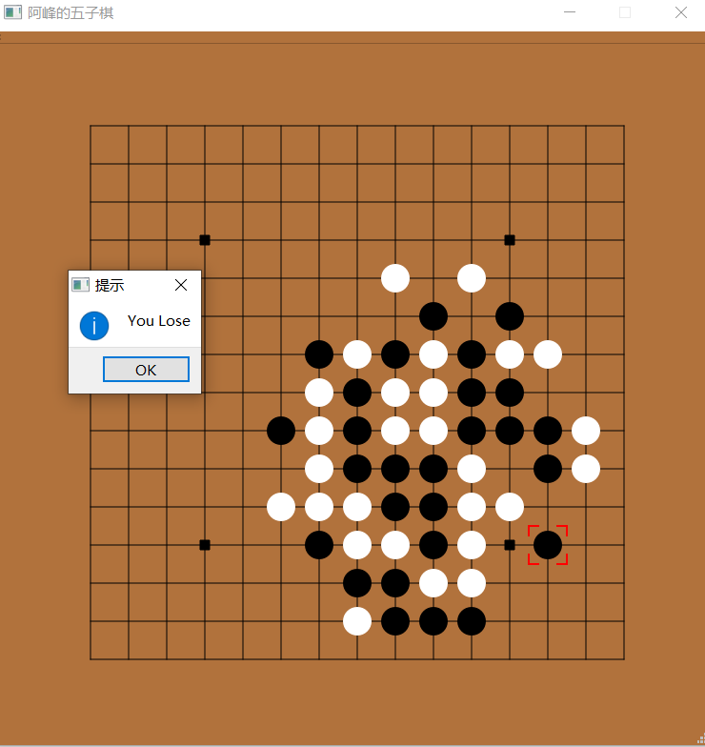
Figure 1 AI获胜运行图
玩家获胜：
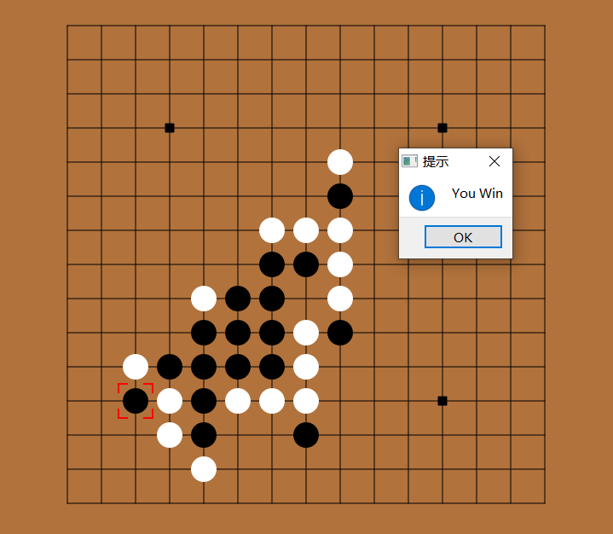
Figure 2 玩家获胜结果图

根据多次测试结果可知，在搜索层数设置为四层的情况下，玩家在利用先手优势布置长连能有机会获得胜利。但是如果玩家着错一步棋子，让AI从防守型策略转变为进攻行，玩家想要获得胜利的难度将大大提升。但是如果玩家掌握一定的套路和下棋技巧，只搜索四层的AI是很难取胜的。

八、总结及心得体会：
通过实现五子棋AI，我对C语言函数、指针有了更加深入的理解。对于面向对象的概念，也有了初步的认识。其中，在配置Clion+Qt的开发环境的时候，遇到的诸多困难。但这些困难最后都通过查阅资料一一解决，这无疑增强了我对信息的搜索能力和学习能力。在实现算法时，对于博弈树和极大极小值搜索算法以及剪枝优化让我体会到了算法的魅力，深刻认识到虽然现在的计算机运算能力越来越强，但仍然需要足够优秀的算法才能保证程序的运行时间在我们可以接受的范围内。下面是我通过进一步调试，归纳总结出我所实现的带AI的五子棋的优缺点。
优点：
1，利用Qt绘制UI，界面较为美观
2，利用博弈树+极大极小值搜索，使AI可以思考多步
缺点：
- 即使经过了减枝优化，当搜索层数达到6层及以上时，玩家落子后任会出现明显的卡顿。说明算法仍需要继续优化。
- 对于双三，四三等杀棋局面，AI无法有效识别。
- 代码实现中有复制棋盘的操作，会造成一定的时间浪费。
- 代码架构方面仍然存在一定不足。

九、对本实验过程及方法、手段的改进建议及展望：
1，实际操作中发现能搜索4层的AI的棋力并不是很强，经过分析可能是因为对棋型的评分不够好。因此通过改进对棋型评分，可以在不增加搜索层数的情况下提高棋力。
2，在对方下次落子不能连成四子，而我方落子能形成双三的时候，很明显这是一步杀棋，此时这个位置的评分不应该只是两个双三的分值相加。此时应该给与该点更高的分值。
3，对棋局的估分函数可以做优化
4，通过迭代加深帮助AI找到步数更少的赢法。

报告评分：
指导教师签字：

